Спецкурс «Microsoft Excel у профільному навчанні»
Розділ 7 . “Розв'язання задач на підбір параметра”
Практична робота № 7 профільного спрямування
Мета практичної роботи: закріпити навички з розв'язання задач на підбір параметра.
Завдання 1. Чисельність популяції тварин N(t) через t років обчислюється за формулою $N(t)=\frac{N_{0}r}{\left(r-δN_{0}\right)e^{-rt}+δN_{0}}$
де $N_{0}$ — чисельність популяції на поточний момент, особин; r - біотичний потенціал популяції (обчислюється як різниця питомої народжуваності у популяції (b, ос./рік) і питомої смертності у популяції (d, ос./рік)); δ — коефіцієнт загибелі тварин у результаті конкурентних конфліктів.
Необхідно підготувати прогноз розвитку популяції далекосхідного леопарда, параметри якої вказано в табл. 7.1. А саме, потрібно:
- встановити час (Т_{0,9}), коли чисельність популяції досягне 90% від максимального значення N_{max} = r/δ;
- встановити критичний час (Т_{кр}), коли популяція досягне критичної чисельності N_{кр} = 0,5* N_{max} і в ній почне проявлятися внутрішньовидова конкуренція.
Таблиця 7.1. Параметри популяції далекосхідного леопарда
$N_{0}$, ос. | b, ос./рік | d, ос./рік | δ, ос./рік
30 | 0,3 | 0,07 | 0,001
Хід виконання
- Створіть нову таблицю за зразком, наведеним на рис.1, та збережіть її у файлі з іменем Практ_7-1.хІsx.
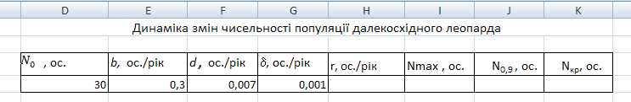
Рис. 1. Форма таблиці для прогнозування розвитку популяції
2. У клітинку Н4 введіть формулу для обчислення біотичного потенціалу популяції =E4-F4.
- У клітинку І4 введіть формулу для обчислення Nmax: =H4/G4. Максимальна чисельність популяції має становити 230 особин.
4. Побудуйте графік функції чисельності популяції. Ви маєте створити таблицю значень функції N(t) на інтервалі t є[1; 69] з кроком 4 та побудувати за цією таблицею графік.
а) Заповніть клітинки А4:А21 арифметичною прогресією з першим членом 1 і різницею 4.
б) Для обчислення значень функції N(t) на інтервалі t є[1; 69] у клітинку В4 введіть формулу =D$4*H$4/((H$4-G$4*D$4)* EXP(-H$4*A4)+G$4*D$4). Зверніть увагу, що у формулі в усіх посиланнях, окрім А4, мають бути зафіксовані номери рядків, щоб вони не зміщувалися під час копіювання формули вниз.
в) Скопіюйте формулу з клітинки В4 у діапазон В5:В21.
г) Побудуйте графік функції (рис. 7.7, б) за допомогою майстра діаграм.
5. Користуючись графіком функції, зробіть висновок щодо розвитку популяції далекосхідного леопарда: чисельність популяції стрімко зростатиме перші 20-25 років, після чого досягне майже максимальної величини і її зростання значно уповільниться.
6. Обчисліть у клітинці J4 величину N_{0,9,} тобто визначте, якій кількості тварин відповідає 90% популяції (уведіть відповідну формулу самостійно). Це має бути 207 особин. З графіка видно, що така чисельність досягається приблизно на 20-му році.
7. Підбором параметра визначте, через скільки років можна очікувати, що популяція зросте до N_{0,9}, тобто складе 90% від своєї максимальної чисельності. Цільовою може бути будь-яка клітинка з діапазону В4:В21, але краще вибрати ту, що містить число, найближче до 207, тобто клітинку В8. При цьому шукане значення параметра розміщуватиметься у клітинці А8. Отже, виконайте команду Підбір параметра і заповніть поля у вікні Підбір параметра. Коли ви клацнете кнопку ОК, у клітинці А8 має відобразитися шукана кількість років.
8. Самостійно визначте величину N_{кр} = 0,5-N_{mах} і точний час, коли популяція досягне цієї чисельності.
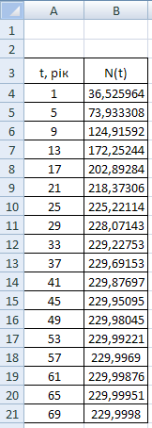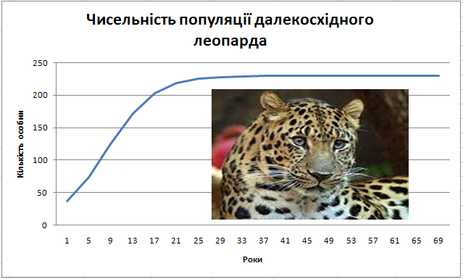
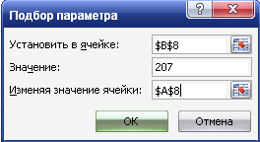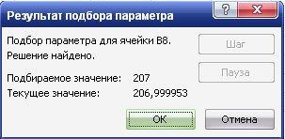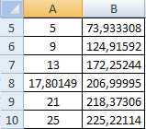

Завдання 2. Потрібно розв'язати кубічне рівняння х³ + 5х² — 4х — 5 = 0.
Хід виконання
Як відомо, кубічне рівняння може мати від одного до трьох коренів. Якщо розглянути функцію
f(x) = х³ + 5х² — 4х — 5 і зауважити, що f(-10) = - 465 (велике від'ємне число), а f(10)=1455 (велике додатне число), то цілком імовірно, що всі три корені містяться на відрізку х є [-10; 10]. Щоб перевірити це припущення, потрібно обчислити значення функції на зазначеному відрізку з невеликим кроком та побудувати її графік. Після цього стане зрозуміло, скільки коренів має рівняння та в яких приблизно точках — тоді зручніше буде застосовувати засіб Підбір параметра.
- Створіть аркуш із іменем ПР_7-2.
- Для визначення наближених значень коренів рівняння обчисліть значення функції на відрізку х є [-10; 10].
а) Заповніть діапазон А2:А41 значеннями арифметичної прогресії з першим членом —10 і кроком 0,5.
б) У клітинку В2 введіть формулу цільової функції =А2^3+ 5*А2^2-4*А2-5 і скопіюйте її у клітинки ВЗ:В41.
З таблиці буде видно, що навіть на відрізку [-6;2] цільова функція тричі змінює знак, а отже, всі корені рівняння містяться на цьому відрізку.
- Побудуйте графік цільової функції на відрізку [—6;2] за допомогою майстра діаграм.
- 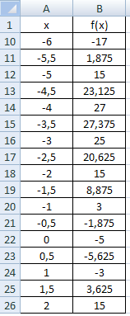 б) 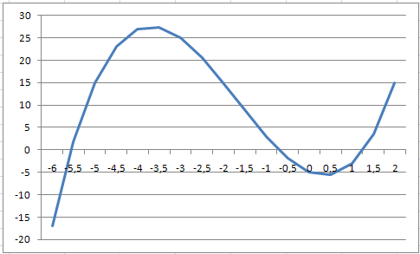
Рис. 7.9. Визначення наближених значень коренів рівняння: а — таблиця значень функції на відрізку [-6;2];
6 — графік цільової функції
4. З графіка видно, що корені рівняння містяться приблизно в точках -5,5; -0,7 та 1,2. Визначте ці корені більш точно за допомогою засобу Підбір параметра.
а) Скопіюйте клітинку В42 у клітинки В43:В45 — це будуть цільові клітинки (а значення коренів ви будете шукати у клітинках А43:А45).
б) Уведіть наближене значення першого кореня, -5,5, у клітинку А43.
в) Виконайте команду Підбір параметра. Заповніть поля у вікні Підбір параметра.
г) Клацніть кнопку ОК. У клітинці А43 буде виведено майже точне значення першого кореня, а в клітинці В43 — значення 1.95055Е-06. Це дуже близьке до нуля число, подане в експоненційній формі. Щоб відобразити його у більш звичному вигляді, виділіть цю клітинку і на панелі інструментів Форматування клацніть кнопку Формат із розділювачами. У результаті ви побачите в клітинці значення 0.
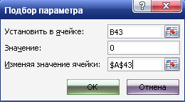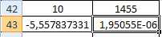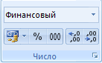
5. Скориставшись засобом Підбір параметра, самостійно знайдіть два інших корені рівняння у клітинках А44 та А45. Збережіть електронну книгу.
Тематична атестація
- Знайдіть наближені розв'язки рівняння е^{х} = х + 2.
- Нехай Q — кількість продукції, яку зможе продати фірма - монополіст, якщо встановить для одиниці продукції ціну Р. Припустимо, що величини Q і Р зв'язані співвідношенням (Q = 200 – Р). За допомогою засобу Підбір параметра визначте, за якої ціни фірма зможе отримати дохід 5000 грн.

